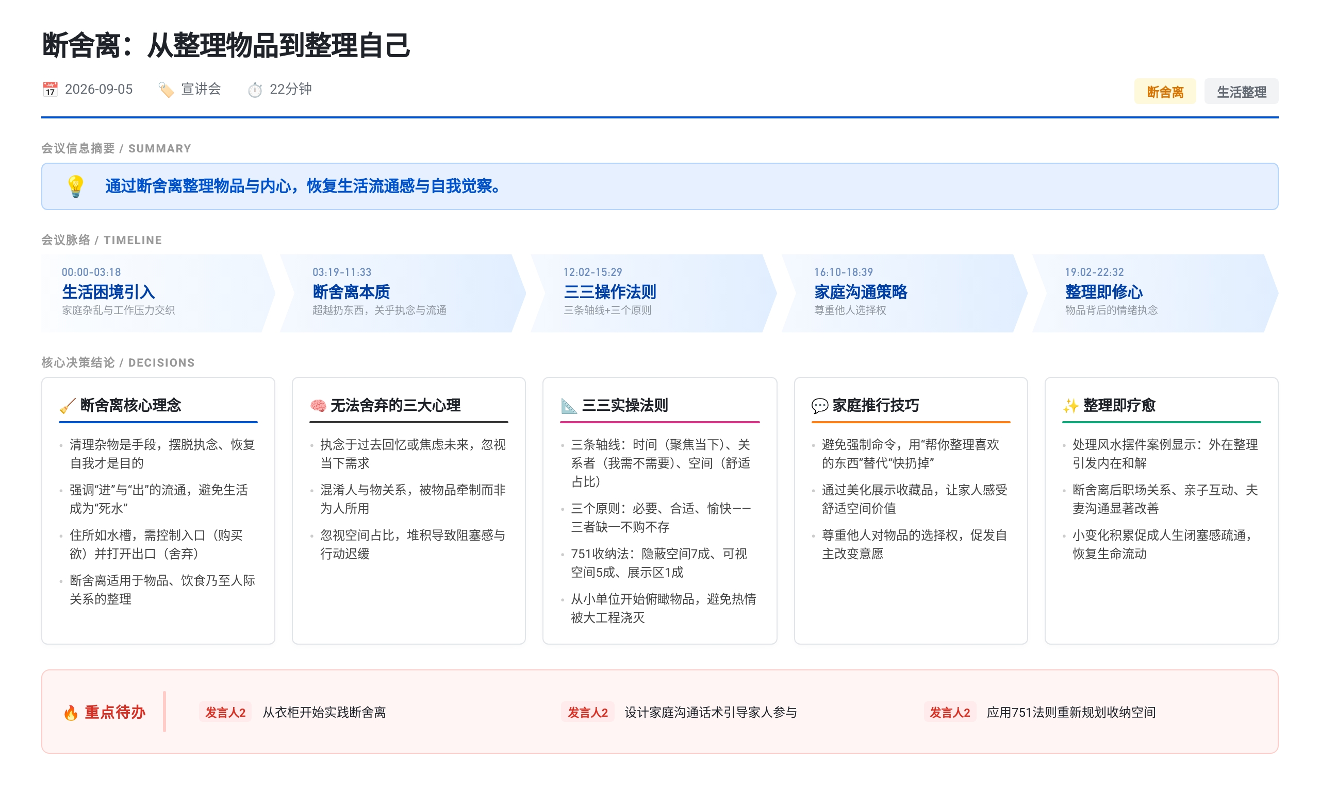

断舍离的核心理念与实践方法
断舍离的真正含义
- 断舍离不仅是扔东西、整理家务，其本质是通过处理多余杂物来摆脱执念、恢复自我、发展自我。
- 清理废弃物只是“敲门砖”，真正的目标是唤醒“流通的生命气息”，让生活和生命保持新陈代谢。 > 注：“流通的生命气息”指人或环境在“进”与“出”之间保持动态平衡的状态，如人体排便、湖泊活水循环。
为何需要断舍离
- 现代人普遍存在“进得多、出得少”的问题：被繁杂信息和物品包围，导致精神与物质双重负担。
- 单纯整理收纳（如把东西塞得更密）无法解决根本问题，反而加剧拥挤感和窒息感。
- 很多人将住所比作“水槽”，社会是“大河”，但只开进水阀（不断购买），却关着出水阀（不舍得丢），最终变成“污水池”。
无法舍弃物品的三大心理原因
- 执念于过去或未来：如保留旧信件、纪念品，或囤积“将来可能用得上”的物品，反映对当下的忽视与焦虑。
- 混淆物品与人的关系：物品本应为人所用，但现实中人常被物品牵制，购物成为情绪出口，带来短暂满足后是空虚与负罪感。
- 忽视物品与空间的比例：未考虑物品数量是否适配空间功能，如茶几堆满杂物影响实用与美感。
断舍离的三步操作法
- 第一步：俯瞰物品
  - 将某一区域（如衣柜、储物柜）的所有物品取出摊在地上，从高处整体审视总量。
  - 初学者应从小单位开始，避免因工作量过大而放弃。
- 第二步：遵循“三三原则”判断取舍
  - 三条轴线：
    - 时间轴：只保留“当下”使用的物品，而非过去喜欢或未来可能用的。
    - 关系轴：以“我是否需要”而非“它是否能用”为判断标准。
    - 空间轴：将物品量控制在空间舒适范围内。
  - 三个原则：必要、合适、愉快。三者需同时满足才保留或购买。
  - 参考“751整理法”：隐蔽空间用7成，可视空间用5成，展示空间用1成。
- 第三步：收纳
  - 在清除无用物品后，对剩余高质量物品进行分类整理。
  - 严禁将杂物“看一遍又塞回去”，否则失去断舍离意义。

家庭实践与沟通技巧
如何推动家人参与断舍离
- 强行要求家人扔东西会引发抵触，如同“北风越刮，行人越裹紧衣服”。
- 应采用尊重式沟通，如说“你自己挑选喜欢的东西”而非“快扔掉这个破东西”。
- 案例：一位妈妈通过帮丈夫整理收藏品（如藏书、唱片机），将其美观展示，让丈夫感受到舒适空间，最终主动捐赠部分物品。

从整理物品到整理自己
断舍离对内在的改变
- 物品承载情感与执念（如对过去的留恋、对未来的焦虑），清理物品即清理内心负担。
- 案例：顺子小姐清理家中风水摆件后，意识到自己长期担忧财务与人际关系，断舍离后心态平和，人际关系改善。
- 其他积极变化：工作效率提升、亲子关系改善、夫妻沟通变好，人生从“闭塞”转向“流通”。
行动建议与提醒
- 从一个小区域（如衣柜）开始实践，避免极端化。
- 重点在于改变物质观，而非追求极简形式。
- 反复回顾理念并动手实践，才能形成断舍离思维。

待办事项
- @发言人2 从自家衣柜开始实践断舍离
- @待定 运用“必要、合适、愉快”三原则筛选日常物品与购物决策
- @待定 在家庭沟通中断舍离时，采用“邀请选择”而非“强制命令”的方式

会议分析
- 核心主旨: 通过解读《断舍离》一书，阐明其不仅是整理术，更是通过物品管理实现自我觉察、摆脱执念、恢复生命流动性的哲学实践。
- 逻辑分析: 以“流通”为核心隐喻（人体代谢、湖泊活水），推导出现代人“只进不出”的生活困境；进而剖析心理障碍，提出“三三原则”作为可操作工具；最后通过家庭案例说明尊重与沟通在实践中的关键作用。
- 关键重点: 1. 断舍离的本质是整理“看不见的内心执念”；2. “必要、合适、愉快”是判断物品去留的核心标准；3. 改变始于小单位行动与尊重他人的沟通方式。
- 潜台词与趋势: 对话隐含对现代消费主义与信息过载的批判，倡导回归当下、重视内在体验的生活方式。未来趋势是将断舍离从家居整理延伸至时间管理、数字信息清理乃至人生选择的精简化。

